Uživatelský manuál pro technologie budov A a S

- Ovládání žaluzií

Instalované žaluzie mají (kromě zaclonění) v letním i zimním období zásadní vliv na energetickou bilanci objektu. Zatahujte tedy žaluzie s ohledem na stav počasí při opuštění místnosti na delší dobu a při odchodu ze zaměstnání.

K individuálnímu uživatelskému ovládání žaluzií (vytažení, zatažení a naklopení) slouží samostatný ovladač umístěný v blízkosti jednotlivých oken. Centrálním ovládáním (nadřazeným systémem MaR) bude zabezpečeno jejich úplné zatažení denně, vždy ve 23.10 hod. V případě centrálního zatažení, může jejich nastavení uživatel prostřednictvím ovladače následně změnit dle svých individuálních požadavků – tato volba má vždy prioritu.

Při otevřeném okenním křídle, a to v obou polohách full i ventilace, se meziokenní žaluzie otvíravé části okna zastaví a nelze je ovládat. Nejedná se tedy o závadu!

- Hygienická výměna vzduchu

Ve všech prostorách budov A a S je výměna vzduchu zajištěna centrálně. Intenzita výměny vzduchu je přizpůsobována denní době a provozním požadavkům.
Odvětrávání hygienických prostor je řešeno odtahovými ventilátory s místním ovládáním. Odvětrání kuchyněk lze provádět zapnutím místního ventilátoru s automatickým doběhem samostatnými tlačítky umístěnými na obkladovém panelu kuchyňské linky.

- ovládání chlazení, topení – nástěnný prostorový ovladač

V kancelářských prostorách jsou instalovány za účelem vytápění v zimním (přechodném) období standardní otopná tělesa, za účelem chlazení pak systém chlazení vodou ve stropních konstrukcích budovy. Ve vybraných pracovnách či specializovaných pracovištích je systém chlazení posílen o chladící zařízení - fan-coilové a splitové chladící jednotky (viz dále).
Místní ovladač korekce prostorové teploty Delta (viz obr. 1, umístěn v blízkosti vstupních dveří jednotlivých prostor) snímá a na ovladači zobrazuje teplotu venkovní, vnitřní prostorovou teplotu (měřeno v místě ovladače) a uživatelem nastavenou (zvolenou) teplotu prostoru. Prostřednictvím ovladače jsou řízeny ventily radiátorů topení, resp. ventil přívodu chladící vody do stropní konstrukce na požadovanou – uživatelem zvolenou - vnitřní teplotu prostoru. K nastavení uživatelské hodnoty teploty prostoru slouží tlačítka se šipkami v dolní části ovladače (horní řada tlačítek je t. č. bez funkce). Aktuální stav systému (topení resp. chlazení) je pak na displeji zobrazován symbolem plamínku resp. vločky.
Systémy udržují konstantní teplotu v místnosti. V zimě tedy topí k dosažení střední hodnoty cca 22°C, v létě chladí k dosažení střední hodnoty cca 24°C. Individuální požadavek lze pak ve většině prostor nastavit ovladačem v rozmezí +/- 3°C (zvolená žádaná teplota zobrazena na displeji ovladače).
Při změně teplotního požadavku korekčním ovladačem nelze očekávat okamžitou tepelnou změnu, zejména od systému chlazení. Odezva na požadavek se projeví v delším časovém odstupu. V letním období při chlazení, z důvodu značné setrvačnosti systému chlazení, se uživatelem nastavená hodnota žádané teploty nebude v noční a víkendové době měnit na útlumovou hodnotu. V případě vytápění pak dojde v nočních hodinách ke snížení žádané hodnoty vytápění na teplotu útlumovou a v hodinách ranních, zpět na hodnotu střední.
V části výukových, laboratorních prostorech jsou za účelem potřeby razantnějšího chlazení navíc umístěny fan-coilové jednotky. Pro jejich ovládání slouží stejný nástěnný ovladač. Nastavením požadované teploty na ovladači dochází k automatickému spouštění/vypínání chladící jednotky (popř. skupiny jednotek). V nočních hodinách přechází automaticky provoz těchto doplňkových jednotek na útlumovou hodnotu chlazení 27°C.
Ve všech režimech je na místním ovladači Delta vizualizován stav otevření okna s následnou blokací funkce topení resp. chlazení. Na ovladači v tomto případě zobrazena teplota 7°C – jako bezpečnostní žádaná teplota, proti zámrazu systému ÚT.

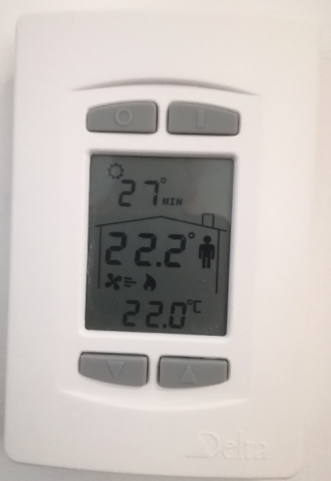
Obr. 1 – Místní ovladač Delta
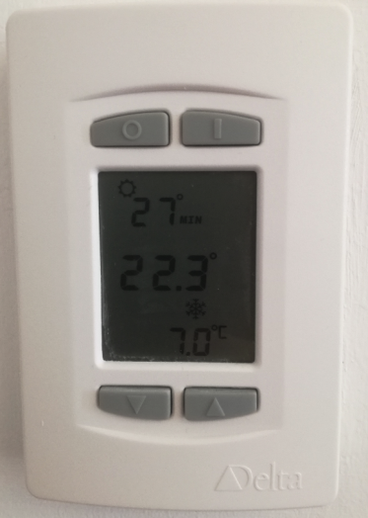
Obr. 2 - Vizualizace stavu otevření okna (7.0°C)

Systém hygienické výměny vzduchu, chlazení a topení je dimenzován na objekt
s uzavřenými okny a dveřmi!
Krátkodobé vyvětrání okny správnou funkci systému neohrozí, déletrvající už zásadně. Otevřené okno vždy blokuje systém topení a chlazení v prostoru – dojde k uzavření přívodních ventilů chlazení i topení (při otevření okna zmizí na nástěnném ovladači symbol domečku). Nepříznivě se projeví na správné funkci i na delší dobu otevřené dveře na chodbu popř. mezi kancelářemi.

